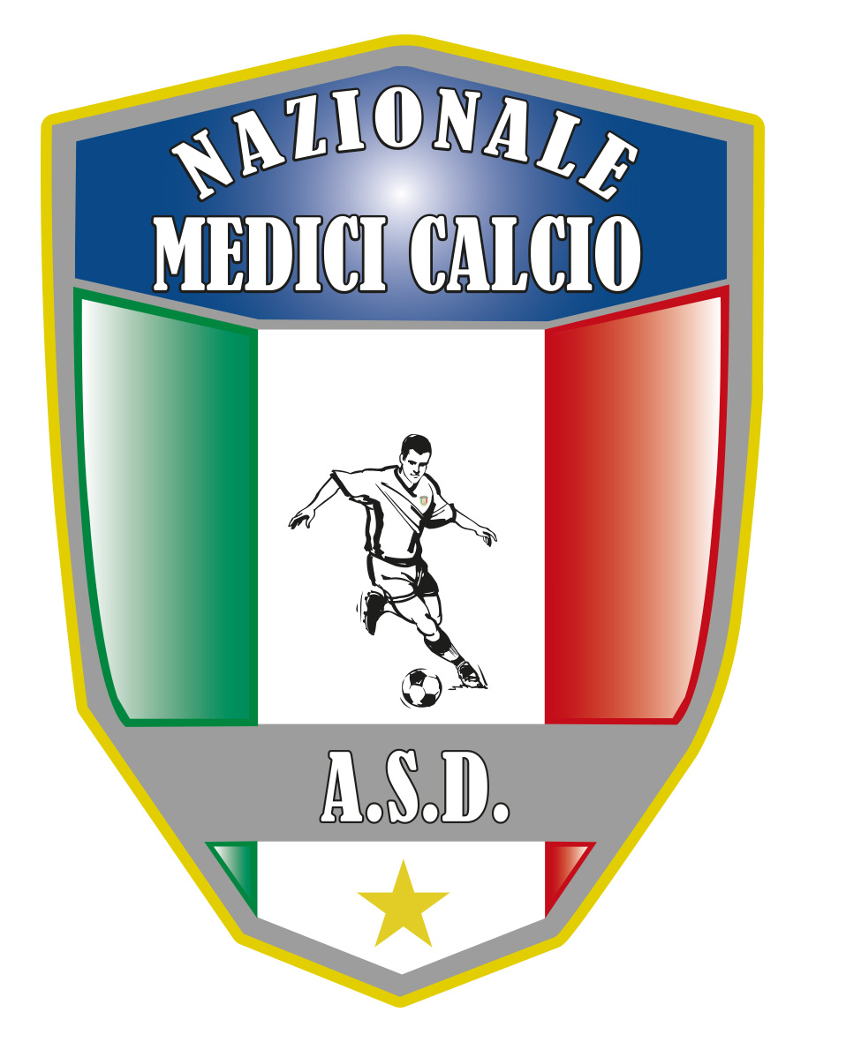
COMUNICATO UFFICIALE N. 7 DEL 5 SETTEMBRE 2023
RIPESCAGGIO FINAL SIX 2023
In data 4-9-23 il Presidente Donatelli dell’Associazione di Pescara, comunica in via ufficiale a mezzo mail inviata alla segreteria della Presidenza la rinuncia a partecipare alla fase finale della coppa Italia Medici Calcio che si disputera’ in Sila dal 15 al 17 settembre 2023. Purtroppo visto l’esiguo numero di giorni che ci separa dalla manifestazione viene stabilito che ogni Associazione classificatasi dal 7 al 14 posto della classifica generale della fase preliminare della Coppa Italia puo’ richiedere il ripescaggio inviando una mail ufficiale alla Presidenza ( gianniborrelli73@yahoo.it) e bonificando contestualmente euro 300 per la cauzione inviandone copia contabile in allegato alla domanda di ripescaggio. Si rammenta che il mancato versamento della cauzione e’ da solo criterio di esclusione e di non presa in considerazione. Nel caso due o piu’ squadre dovessero presentare richiesta di ripescaggio ed avranno versato nei termini la cauzione di euro 300 si dovra’ ricorrere alla classifica generale finale della fase preliminare della coppa italia ( che si allega al Presente comunicato) per determinare la squadra ripescata secondo i criteri meritocratici della classifica. La richiesta di ripescaggio ed il versamento contestuale della cauzione potranno essere effettuate dal giorno 5 settembre 2023 alle ore 23,59 di domenica 10 settembre 2023. Nel caso si dovesse identificare una squadra ripescata dovra’ rimodularsi l’abbinamento dei quarti di finale della finl six e sara’ reso noto con un ulteriore comunicato. Invece qualora non si identificasse nessuna squadra ripescata , l’associazione di Pescara sara’ considerata rinunciataria con le sanzioni disciplinari che in ogni caso saranno competenza del Giudice Sportivo (a prescindere dal ripescaggio o meno) e reso noto su di un successivo comunicato l’eventuale rimodulazione della formula “quarti di finale”, fermo restando Bologna e Melito Porto Salvo alle semifinali.

Il Presidente dr. Giovanni Borrelli
Il segretario Nazionale: Dr. F. Stanzione

A.S.D. Nazionale Medici Calcio
Sede:Via Maresca 29- 80058 Torre Annunziata (Na)Tel 0813621226
Presidente: Dr. Giovanni Borrelli Tel. Mobile: 3388383481– Mail:gianniborrelli73@yahoo.it
Pec: nazionalemedicicalcio@pec.it
Segretario: Dr. Francesco Stanzione Tel.Mobile: 3496630637- Mail: dott.stanzione@libero.it
Sito web: http:/nazionalemedicicalcio.it
CF: 94032930789
P.IVA 08904861211

